Безопасных доз алкоголя нет. Каждая клетка в организме реагирует на алкоголь.

Чтобы не заработать себе алкоголизм, здоровым людям нужно очень бережно расходовать данную каждому человеку от рождения индивидуальную защиту. Иными словами, выпивать следует как можно реже и как можно меньше.

Определить наличие алкогольных проблем позволяет опросник CAGE (УРВО):

1. У Вас когда-нибудь возникало чувство, что Вы должны постараться уменьшить потребление алкоголя?

2. У Вас когда-нибудь люди вызывали раздражение своими упреками в отношении Вашего употребления алкоголя?

3. Испытывали ли Вы когда-нибудь чувство вины по поводу своего употребления алкоголя?

4. Вы когда-нибудь утром опохмелялись чтобы успокоить свои нервы или избавиться от плохого самочувствия, или чтобы обрести способность что-нибудь делать?

Риск существования алкогольных проблем имеется при положительном ответе на любой из этих вопросов. Проблема вероятна, если положительный ответ на два или три вопроса. Четыре положительных ответа свидетельствуют о высокой вероятности алкогольной зависимости.

Как любая болезнь хронический алкоголизм лечится.

По вопросам профилактики илечения алкогольной зависимостиможно обращаться в Витебский областной клинический центр психиатрии и наркологии по адресу: г.Витебск, ул. Коммунистическая, д.6.

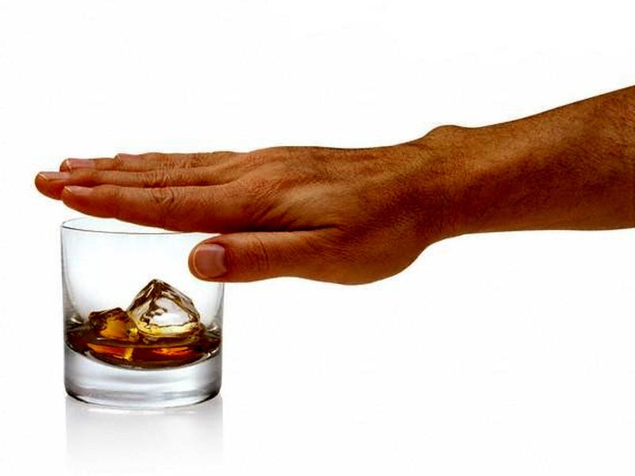



Телефоны для справок:

- регистратура:8 (0212) 61-45-80

- анонимная регистратура:

8 (0212) 61 45 76

- зав. наркологическим отделением:

8 (0212) 60 29 15

- круглосуточный телефон доверия:

8(0212) 61-60-60

Подготовила:

заведующая наркологическим отделением

УЗ «ВОКЦ психиатрии и наркологии»

Щелкунова И.Н.

**Министерство здравоохранения Республики Беларусь**

**УЗ «Витебский областной клинический центр психиатрии и наркологии»**

**«Глоток беды»**

*«Алкоголизм – это порождение варварства – мертвой хваткой держит человечество со времен седой и дикой старины и собирает с него чудовищную дань, пожирая молодость, подрывая силы, подавляя энергию, губя лучший цвет рода человеческого».*

*Джек Лондон*



2021 г.

Уже многие столетия спиртные напитки – на столе человечества. Практически каждый человек рано или поздно пробует алкоголь. Статистические данные свидетельствуют, что из 100 человек, попробовавших алкоголь, у 20 появляется зависимость, т.е. каждый 5-й человек – потенциальный алкоголик.

Алкоголь – это яд и к сожалению, о его токсическом действии мало кто задумывается. Алкоголь, подобно ластику, способен стирать из мозга все неприятные мысли, в том числе о личном здоровье.

Алкоголь всасывается в кровь легко, без предварительного переваривания. Всасывание происходит быстро и начинается уже в слизистой оболочке рта. Около 20% алкоголя всасывается в желудке, остальная часть поглощается в тонком кишечнике.

Алкоголь является наркотическим ядом. Он действует прежде всего на клетки головного мозга, парализуя их, нарушая нормальную активность мозга.

Кроме изменения химизма мозга происходят перестройки его электрической активности и морфологии. И именно совокупность химических, морфологических и электро-физиологических перестроек приводит к установлению стойкой алкогольной зависимости. При этом формируется психическая зависимость от алкоголя, теряется количественный контроль над выпитой дозой, а потребность в алкоголе становится навязчивым патологическим влечением. Наряду с увеличением дозы увеличивается и частота приема алкоголя.

Алкоголь награждает человека патологией внутренних органов: развивается алкогольная кардиомиопатия, миокардиодистрофия, повышается системное артериальное давление независимо от возраста, массы тела, курения. 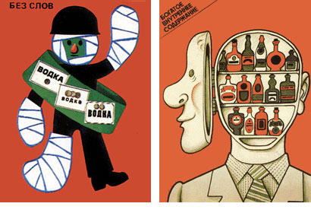Алкоголь является главной причиной развития хронического панкреатита. Наступают поражения печени (печень перерабатывает около 95% алкоголя, поступившего в кровь): ее жировое перерождение, алкогольный гепатит, цирроз. Такое нарушение работы печени может вызвать смерть.

Злоупотребление алкоголем вызывает обезвоживание и преждевременное старение кожи, волос, ногтей. Оно приводит к стойкому расширению кровеносных сосудов кожи, вызывая ее покраснение. У хронических алкоголиков меняется форма носа: его кончик утолщается и становится красным.

Алкоголь оказывает воздействие на иммунную систему, повреждая еёмеханизм защиты от инфекций.

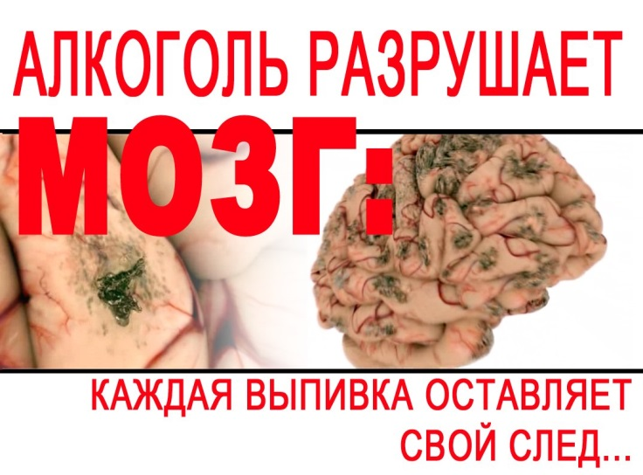

Под действием алкоголя развиваются энцефалопатии, судорожный синдром, нарушения мозгового кровообращения, алкогольные психозы, наступает деградация личности.

Особое место при алкоголизме занимают сексуальные расстройства. Это связано прежде всего с нарушением работы мозга и желез внутренней секреции, вырабатывающих гормоны, определяющие сексуальное поведение и функционирование половой системы.

На фоне масштабов проблемы злоупотребления алкоголем в обществе трагедия одного человека не видна, не значима, но для него самого - это разрушение семьи, здоровья, социального статуса, интеллектуальная деградация.

Жизнь превращается в череду запоев, продолжительность которых увеличивается, а светлые (трезвые) промежутки сокращаются.